新 书 推 荐
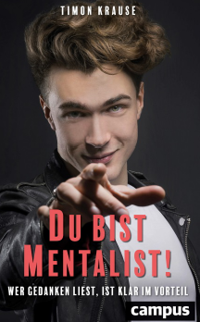
中文书名：《读心》
英文书名：You’re a Mentalist! : Reading Minds Gives You the Edge
德文书名： Du bist Mentalist!
作 者：Timon Krause
出 版 社：Campus Verlag GmbH
代理公司：ANA/ Susan Xia
页 数：224页
出版时间：2018年9月
代理地区：中国大陆、台湾
审读资料：德文电子稿
类 型：心理学

内容简介：

24小时内学会读心术

你不是一直想知道是什么让别人开心，你怎么才能赢得他们的心吗？卫冕“欧洲最佳催眠师”蒂蒙·克劳斯（Timon Krause），23岁，最年轻的冠军获得者，揭示了最有效的技巧，你可以：
- 读心
- 识别谎言
- 影响他人
- 充分利用自己的思想
24小时的课程将一步一步教你，如何获得催眠师的尝试和测试的技巧，并使人们跟随你的引导。其中一个诀窍是，没有人会觉得被操纵了，而是被说服了。
作者简介：
蒂蒙·克劳斯（Timon Krause），1994年生于德国，在新西兰接受教育，现居阿姆斯特丹。他是一位善于读心术的人，也是有史以来最年轻的“欧洲最佳催眠师。他曾在世界各地演出，并在世界各地举办研讨会和个人辅导课程。广播和电视观众经常被这位迷人的年轻催眠师所吸引——这并不奇怪，因为魔术是他生活的激情所在。

谢谢您的阅读！
请将反馈信息发至：夏蕊（Susan Xia）
安德鲁·纳伯格联合国际有限公司北京代表处
北京市海淀区中关村大街甲59号中国人民大学文化大厦1705室
邮编：100872
电话：010-82504406
传真：010-82504200
Email：susan@nurnberg.com.cn
网址：http://www.nurnberg.com.cn
微博：http://weibo.com/nurnberg
豆瓣小站：http://site.douban.com/110577/

